Концептуальная архитектура v1.0

1.1. Уровень физических компонентов (HardWare)
- Измерительный прибор АТОН-801 – восьмиканальный контроллер, подключённый к датчикам.
- Датчики – сенсоры для измерения NH₄⁺, NO₃⁻, NO₂⁻, O₂, солесодержания, pH, температуры (конкретный набор определяется задачей).
- Промышленный контроллер / шлюз – устройство, осуществляющее первичный сбор данных с прибора, буферизацию и передачу в локальную сеть предприятия.
- Серверное оборудование – на предприятии: сервер для локального хранения данных, виртуализация при необходимости.
- Удалённый сервер – в научном институте, агрегирующий данные от нескольких предприятий.

1.2. Уровень программных компонентов (SoftWare)
- Встроенное ПО прибора – обеспечивает опрос датчиков, самодиагностику, предоставляет интерфейс для чтения данных (например, Modbus, OPC UA).
- Программный агент сбора данных (Edge) – на шлюзе или промышленном контроллере: опрашивает прибор по протоколу, приводит данные к единому формату, временно кэширует при обрыве связи.
- Локальная платформа хранения и визуализации – включает:
- База данных реального времени (историческая).
- Веб-интерфейс оператора с отображением графиков, трендов, цветовой индикацией.
- Модуль уведомлений (генерация сообщений при выходе параметров за границы).
- Модуль передачи на удалённый сервер – шифрование, сжатие, отправка через VPN.
- Удалённая платформа – центральный сервер с базой данных, аналитическими сервисами, интерфейсами для учёных, API для выгрузки.
- Модули управления доступом и аутентификации – единая система ролей (оператор, инженер, технолог, учёный, администратор).

1.3. Среда передачи данных
- Локальная сеть предприятия – проводная Ethernet, возможно Wi-Fi для мобильных интерфейсов.
- Каналы передачи:
- Между шлюзом и локальным сервером – по внутренней сети, защищённой средствами предприятия.
- Между локальным сервером и удалённым – через Интернет с использованием VPN (IPsec, OpenVPN).
- Протоколы:
- Modbus/OPC UA – между прибором и шлюзом.
- MQTT/AMQP – для передачи данных в шину сообщений (опционально).
- HTTPS – для веб-интерфейсов и REST API.

1.4. Жизненный цикл данных
Этап | Описание | Компоненты
1. Генерация | Физическое измерение датчиками, преобразование в цифровые значения. | Датчики, АТОН-801
2. Накопление и временное хранение | Буферизация на шлюзе для обеспечения целостности при кратковременных сбоях связи. | Edge-агент, локальное хранилище шлюза
3. Передача | Отправка данных с шлюза на локальный сервер предприятия, затем на удалённый сервер. | Сеть, VPN, модули передачи
4. Структурирование | Приведение данных к единой модели (онтологии), добавление метаданных (время, место установки, тип прибора). | Локальная и удалённая платформы
5. Предобработка | Фильтрация выбросов, проверка целостности, расчёт производных показателей (например, скорости изменения). | Серверные модули
6. Долговременное хранение | Сохранение в исторических базах данных с резервным копированием. | Локальный сервер, удалённый сервер
7. Обработка, анализ и интерпретация | Визуализация, пороговая сигнализация, предоставление данных для научного анализа. | Веб-интерфейс, аналитические сервисы
8. Постанализ и сопоставление | Сравнение данных с другими объектами, корреляционный анализ, машинное обучение (в перспективе). | Удалённая платформа, инструменты учёных

1.5 Графическое представление связей между уровнями

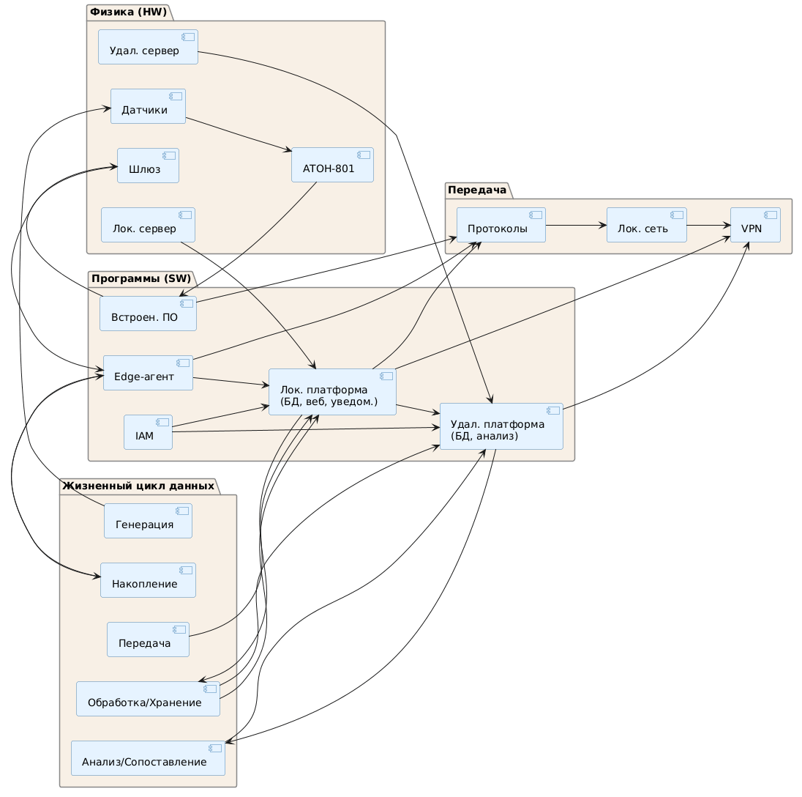

Рисунок 1 - Графическое представление связей между уровнями

